В Московской области запущено мобильное приложение «Системы-112» для вызова экстренных служб
Как сообщил заместитель Председателя Правительства Московской области Дмитрий Пестов, в Подмосковье запущено мобильное приложение «Системы-112 МО». Приложение доступно для скачивания в интернет-магазинах App Store и Google Play по запросу 112 МО. В настоящее время приложение полностью работоспособно, при этом оно будет обновляться и совершенствоваться с учетом пожеланий пользователей.
При помощи мобильного приложения «Система-112 МО» пользователи могут оперативно сообщить о случившееся чрезвычайной ситуации и вызвать необходимые экстренные службы. Приложение обладает широким функционалом, а также удобным и простым интерфейсом. Нажав на кнопку в центре экрана, можно позвонить оператору «Системы-112».
Помимо оперативного вызова экстренных служб через мобильное приложение «Системы-112 МО» пользователи могут размещать сообщения о происшествии на интерактивной карте. Также на интерактивной карте предусмотрен поиск ближайших экстренных служб и госучреждений. Например, можно найти адрес ближайшей больницы, травмпункта, ЕДДС, МФЦ. При выборе учреждения на карте отображается его название, точный адрес, расстояние и контактный телефон.
Кроме того, в мобильном приложении размещена справочная информация о способах оказания первой помощи и действиях при различных чрезвычайных ситуациях.
«Система – 112» Московской области является самой масштабной на территории Российской Федерации, в обеспечении её работы задействовано более 3500 специалистов. Система создана с применением современных технологий в области телекоммуникации и постоянно совершенствуется. Так, уже внедрен сервис для обработки вызовов от людей с нарушениями слуха и речи, создана возможность для вызова экстренных служб посредством SMS – сообщений. Также внедрено геопозиционирование заявителей, что позволяет оказать помощь даже тем людям, которые затрудняются самостоятельно определить свое местонахождение – к примеру, если они попали в ДТП на незнакомом участке автодороги» - отметил Дмитрий Пестом.
Прямые ссылки на скачивание мобильного приложения «Системы-112 МО» в интернет-магазинах:
Google Play https://play.google.com/store/apps/details?id=ru.mosreg.mo112
App Store https://itunes.apple.com/ru/app/112-%D0%BC%D0%BE/id1230002615?mt=8

Скачать мобильное приложение «Системы-112 МО» можно и с помощью QR-кода:
Для Android
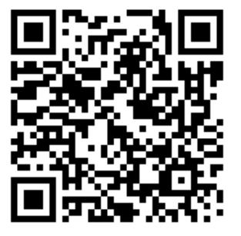
Для iOS
